Projekt ciljnega raziskovalnega programa »Naša hrana, podeželje in naravni viri«

UKREPI ZA ZMANJŠANJE VSEBNOSTI KADMIJA V PRIDELKIH ZELENJADNIC IN KROMPIRJA
2. kratke informacije o poteku projekta
Problemov morebitnega onesnaženja pridelkov s kadmijem (Cd), tudi iz tal, kjer vsebnosti kadmija ne presegajo mejne vrednosti, smo se v preteklosti premalo zavedali. Danes se žal srečujemo z vedno novimi primeri, ko so v pridelkih zelenjadnic ali krompirja, v okviru monitoringa ugotovljene presežene mejne vrednosti kadmija, zaradi česar posledično pridelki niso bili primerni za prodajo. Škoda je, v primeru ugotovljenih preseženih mejnih vrednostih, za kmetijo zelo velika. V projektu zato preizkušamo agrotehnične ukrepe, s katerimi bi lahko preprečili onesnaženje pridelkov s to nevarno težko kovino.
Aktivnosti v projektu CRP, ki jih želimo izpostaviti v letu 2025
V letu 2025 smo nadaljevali z izvedbo poskusa na lokaciji v Pomurju, v katerem skušamo z izbranimi postopki zmanjšati vsebnost Cd v pridelku pri štirih sortah česna. Na isti lokaciji smo v tem letu zastavili tudi poskus z različnimi sortami krompirja.
Na lokaciji v Jabljah smo v lončnem poskusu preverjali različne postopke za zmanjšanje vsebnosti Cd v špinači.
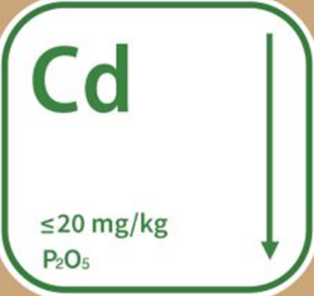
Slika 1: Kadar je vsebnost Cd v organsko mineralnem ali mineralnem gnojilu z makrohranili ≤ 20 mg/kg P₂O₅, se lahko doda navedba „nizka vsebnost kadmija (Cd)“ oz. podobna navedba ali vizualni prikaz/oznaka/piktogram (green label).
V začetku septembra smo na KGZS- Zavod MS izvedli delavnico, na kateri smo predstavili: povod za raziskave in namen projekta CRP, vire in nevarnosti Cd za rastline, možnosti za zmanjšanje sprejema v rastline, nevarnost Cd za človeka ter oceno tveganja za povečano dostopnost Cd na delu Pomurja z okvirno izdelano karto tveganja za povečano vsebnost Cd v pridelkih. Prikazali smo tudi dosedanje rezultate postopkov za zmanjšanje dostopnosti Cd v poskusu na območju Pomurja. Udeležencem smo na delavnici pokazali različne postopke meritev pH tal (test s testnimi lističi, ki so lahko uporabni le za okvirno določanje območja kislosti tal, uporabo kvalitetnega terenskega merilnika pH tal in najbolj natančno določitev pH tal z analizo v laboratoriju). Z udeleženci delavnice smo razpravljali o pomenu označevanja vsebnosti Cd v gnojilih, saj ravno gnojila v EU predstavljajo glavni vir vnosa Cd v kmetijska tla. Predstavljen je bil znak za označevanje nizke vsebnosti kadmija v mineralnih gnojilih. Z znakom se lahko označi mineralna in organsko mineralna gnojila, ki vsebujejo ≤ 20 mg/kg P₂O₅. Na delavnici so pridelovalci med razpravo podprli predlog o označevanju gnojil s fosforjem z vsebnostjo oz. deležem Cd v gnojilu. Uporaba gnojil z nizko vsebnostjo kadmija bi lahko pripomogla k zmanjšanju kopičenja Cd v tleh. Podan je bil tudi predlog, da bi bilo gnojenje z mineralnimi in organsko mineralnimi gnojili z majhnim deležem Cd, ki so dražja, v »prihodnjem Strateškem načrtu SKP za obdobje 2028-2032« finančno podprto v okviru intervencije KOPOP.

Predstavitev večletnega poskusa in dosedanjih rezultatov na lokaciji v Pomurju
Na izbrani lokaciji v Pomurju, kjer so bile v preteklosti v korenju presežene mejne vrednosti Cd, je bil leta 2021 v okviru Javne službe za vrtnarstvo zasnovan večletni poljski poskus, v katerem preverjamo različne postopke za zmanjšanje privzema Cd v rastline (4 sorte česna). Poskus od jeseni 2024 izvajamo v okviru CRP projekta. Tla, na katerih poskus izvajamo, niso onesnažena s Cd, izkazujejo pa povečano tveganje za prekomerno vsebnost Cd v pridelkih zaradi kislosti (začetna vrednost pH 5,4-zmerno kisla), slabe založenosti z organsko snovjo (pod 2 %), teksture (lažja tla)….
V poljskem poskusu od leta 2021 preverjamo učinkovitost apnjenja, apnjenja in dodajanja zeolita in apnjenja in dodajanja organske snovi za zmanjšanje vsebnosti kadmija v pridelku česna.
Postopki (obravnavanja) v poskusu
- Kontrola (brez apnjenja oz. dodatkov) - K
- Apnjenje s Kalcevita Agro 3 t/ha - A
- Apnjenje s Kalcevita Agro 3 t/ha + zeolitna moka 1 t/ha - AZ
- Apnjenje s Kalcevita Agro 3 t/ha + podor organske snovi (podorana rž - 2022, facelija +pšenična slama - 2023, bela gorjušica - 2024, peletirano organsko gnojilo - 2025)- AO
Vsako leto jeseni navedene količine dodatkov (Kalcevita Agro, zeolitna moka, organska snov) ob jesenski pripravi tal zadelamo v tla.
Sorte česna v poskusu: Ptujski jesenski, Messidor, Garpek in Gardos.
Vsako leto jeseni, pred pripravo tal (pred sajenjem), in poleti, po spravilu česna, odvzamemo vzorce tal iz dveh globin (0-15 cm in 15-30 cm) za določitev pH, vsebnosti organske snovi in vsebnosti dostopnega in skupnega kadmija v tleh. Po spravilu analiziramo tudi vzorce 4 sort česna na vsebnost kadmija v pridelku.
Rezultati poskusa
Apnjenje
Apnjenje je postopek, s katerim v praksi najpogosteje skrbimo, za optimiziranje pH vrednosti sicer kislih tal. Po podatkih iz literature naj bi tudi uporaba zeolita povečala pH tal. Dvigu pH v kislih tleh pripisujejo največji pomen pri zmanjšanju privzema Cd v rastline. Kislost tal namreč poveča topnost, mobilnost in dostopnost Cd za rastline.

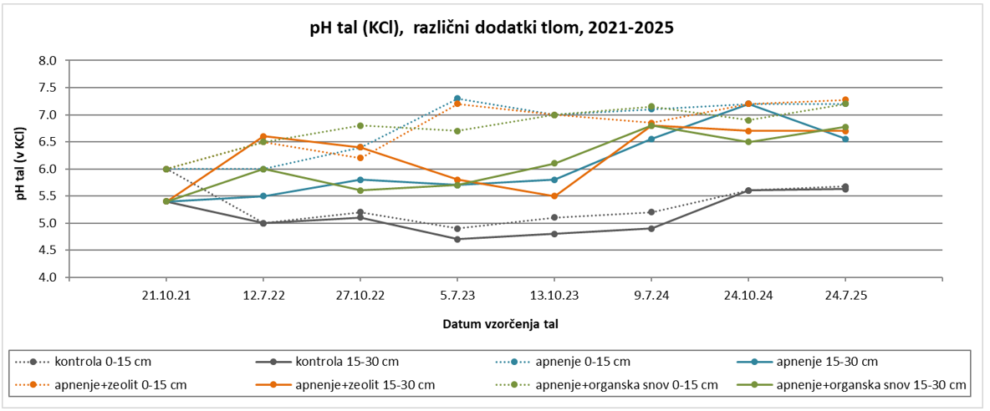
Slika 2: Vpliv dodatkov tlom (kontrola, apnjenje, apnjenje+zeolit in apnjenje+organska snov) na pH vrednost tal v globinah 0-15 cm in 15-30 cm v letih od 2021 do 2025 v poljskem poskusu v Pomurju.
Pri vseh vzorčenjih smo najnižje vrednosti pH tal (na obeh globinah) izmerili pri kontroli – brez dodatkov (najnižjo vrednost pH smo na obeh globinah izmerili 5.7.2023, v globini 0-15 cm je bila 4,9, v globini 15-30 cm pa 4,7). Pri vseh postopkih z dodatki tlom (z izjemo pri postopku apnjenje+zeolit v 2022) so bile pH vrednosti višje v zgornji plasti tal. Razlike med zgornjo in spodnjo plastjo tal so bile večje v prvih dveh letih poskusa (z izjemo pri postopku apnjenje+zeolit v 2022), pozneje so se zmanjšale. Rezultati meritev pH tal kažejo, da se je pH iz leta 2021 v zgornjem sloju tal iz pH 6 postopoma dvigoval in dosegel v letu 2025 pri vseh variantah z dodatki tlom (postopki A, A+Z in A+O) čez 7, oz. 7,2. V spodnjem sloju tal so se vrednosti pH iz 5,4 v letu 2021 do leta 2025 povzpele na dobrih 6 (v postopku A) ter do 6,7 oz. 6,8 (pri postopkih A+Z in A+O). Trend rasti pH je pri variantah z dodatki tlom izrazitejši v zgornjem sloju tal, sicer pa vrednosti pH sezonsko nekoliko nihajo. V primeru kontrole (brez dodatkov) so pH vrednosti do 2023 padale, potem pa so do leta 2025 postopoma nekoliko porasle.
Organska snov
Mobilnost kadmija je manjša v tleh, ki vsebujejo več organske snovi. Organska snov veže kadmij (podobno, kot minerali gline) in tako zmanjša njegovo dostopnost rastlinam. Na poskusni parceli je bila v letu 2021 vsebnost organske snovi v zgornjem sloju tal dobra 2 %, v spodnjem pa 1,9 %. Najvišja vsebnost organske snovi v tleh je bila med postopki v letih 2022 do julija 2024 izmerjena v zgornjem sloju tal pri obravnavanju AO (apnjenje+organska snov). Vsebnost organske snovi je pri vseh postopkih sezonsko nihala in je od leta 2021 do oktobra 2023 blago padala, v 2024 in 2025 pa blago rasla. Znano je, da vsebnosti organske snovi v tleh ni mogoče izrazito povečati v kratkem času, kljub temu pa rezultati pri postopku AO kažejo na pozitiven vpliv vnesene organske snovi pri zmanjšanju odvzema Cd s strani rastlin.
Kationska izmenjalna kapaciteta tal (KIK)
Tla z večjo KIK lahko vežejo več Cd, kar zmanjšuje njegovo razpoložljivost. Tla v poskusu so imela v letu 2021 nizko KIK. KIK se je do leta 2025 povečevala v vseh postopkih z dodatki (A, AZ in AO), izraziteje v zgornjem sloju tal. Pri kontroli je bila KIK nižja v primerjavi z obravnavanji z dodatki tlom in je ostajala med sezonami na enakem nivoju, kot v izhodiščnem letu.
Dostopni kadmij v tleh
Na vsebnost kadmija v pridelku bolj kot skupni vpliva dostopni kadmij v tleh.
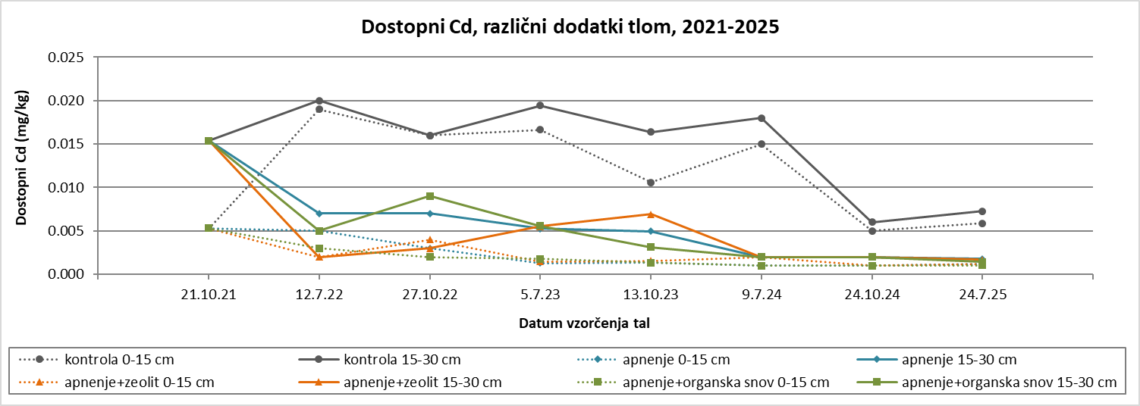
Slika 3: Vpliv dodatkov tlom (kontrola, apnjenje, apnjenje+zeolit in apnjenje+organska snov) na vsebnost dostopnega kadmija v tleh v globinah 0-15 cm in 15-30 cm v letih od 2021 do 2025 v poljskem poskusu v Pomurju.
Pri vseh postopkih z dodatki se je količina dostopnega kadmija v tleh z leti zniževala v zgornjem in spodnjem sloju tal. V kontroli (postopek K) je vsebnost dostopnega Cd pri vseh meritvah veliko višja, kot pri postopkih z dodatki.
Vplivi dodatkov na vsebnost kadmija v pridelku česna
Vsebnosti kadmija v pridelku štirih sort česna v letih 2022-2025 so prikazane na sliki 4.
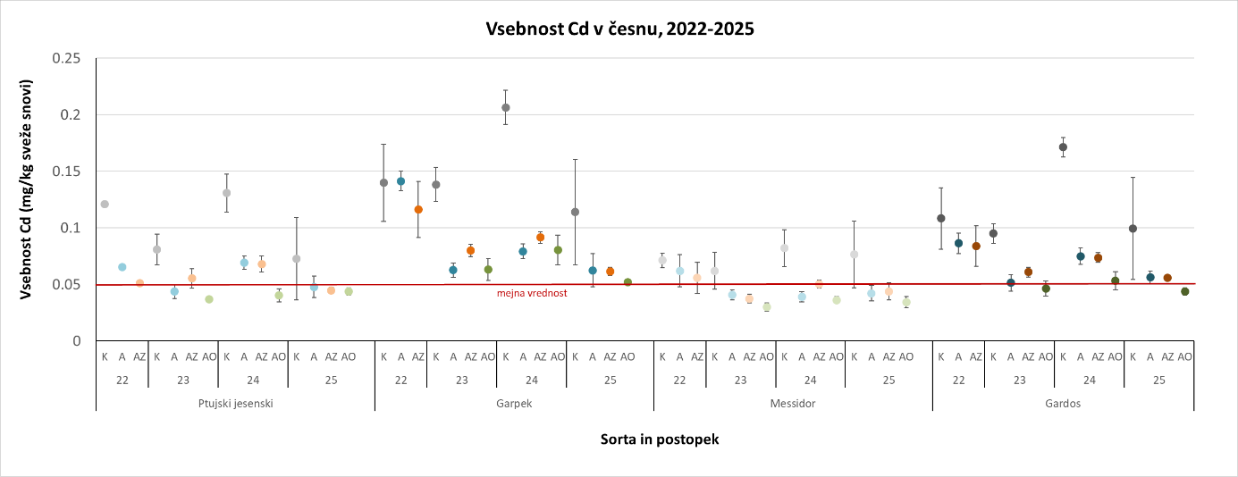
Slika 4: Vpliv dodatkov tlom (kontrola-K, apnjenje-A, apnjenje+zeolit-AZ in apnjenje+organska snov-AO) na vsebnost kadmija v pridelku različnih sort česna v letih od 2021 do 2025 v poljskem poskusu v Pomurju.
Razlike med sortami
Pri sorti Garpek je v vseh vzorcih, v vseh postopkih, v vseh letih preizkušanja presežena mejna vrednost kadmija (večja od 0,05 mg/kg sveže snovi). Pri sorti Messidor so vsebnosti Cd v vzorcih najnižje in so v letu 2025 pri vseh postopkih pod mejno vrednostjo.
Razlike med postopki
Pri vzorcih v kontroli (brez dodatkov) je bila v vseh letih pri vseh štirih sortah česna presežena mejna vrednost Cd. V postopkih apnenje in apnenje+zeolit je opazno zmanjšanje vsebnosti Cd v česnu v primerjavi s kontrolo, v postopku apnenje+organska snov je pri vseh sortah, vsa leta vsebnost Cd v česnu najnižja.
Sklepi
Dosedanji rezultati poskusov kažejo, da je mogoče s kombinacijo agrotehničnih ukrepov na površinah, kjer vsebnost Cd v tleh ne presega z »Uredbo« predpisanih mejnih vrednosti (Uredba o mejnih, opozorilnih in kritičnih imisijskih vrednostih nevarnih snovi v tleh; UL RS, št. 68/96 in 41/04), je pa zaradi drugih lastnosti tal Cd lahko dostopen rastlinam, dostopnost Cd zmanjšati do mere, da ne prihaja do prekomernega kopičenja v pridelku. Dosedanji rezultati poskusa kažejo, da je bilo apnjenje in dodajanje organske snovi, na zmerno kislih lažjih tleh z nizko vsebnostjo organske snovi, najbolj učinkovit postopek za zmanjšanje odvzema Cd v pridelavi česna. Vsebnost Cd v pridelku štirih sort česna se razlikuje tudi med leti (najnižje vsebnosti Cd v česnu so v letu 2025, tudi v 2023, medtem, ko so bile vsebnosti Cd v sortah in obravnavanjih v letu 2024 večje, kot v letih z najnižjimi vrednostmi). Med sortami je Messidor v vseh letih in postopkih imela najmanjšo vsebnost Cd v pridelku. Sorti Messidor po najmanjših vsebnosti sledi sorta Ptujski jesenski, zatem sorta Gardos, pri kateri so bile vsebnosti pod mejno vrednostjo samo pri obravnavanju apnjenje+organska snov v letih 2023 in 2025. Pri sorti Garpek se vsebnosti Cd v pridelku, v obravnavanih letih izvedbe poskusov, niso zmanjšale pod mejno vrednost.

Nove informacij o izvedenih aktivnostih bomo podali v prihodnjem letu (izdaja kratkih informacij o poteku projekta in delavnica). Aktivnosti projekta lahko spremljate tudi na spletni strani projekta https://www.kis.si/CRP_1/Projekt_V4-2420/ .
Pripravili
Breda Vičar, univ. dipl. inž. kmet., specialistka za zelenjadarstvo (KGZS- ZAVOD MS)
Natalija Pelko, specialist I - zelenjadarstvo, tudi ekološko kmetovanje (KGZS-ZAVOD NM)
Zahvala
Financerjema Javni agenciji za znanstvenoraziskovalno in inovacijsko dejavnost Republike Slovenije ter Ministrstvu za kmetijstvo, gozdarstvo in prehrano, ki omogočata izvedbo navedenega projekta se zahvaljujemo.

